伊班膦酸钠注射液（艾默坤）——骨转移治疗的理想选择
骨改良药物可抑制破骨细胞介导的骨吸收作用，减少骨丢失，提高骨密度，进而减少恶性肿瘤骨转移引起的骨相关事件（SREs）的发生。骨改良药物主要包括双膦酸盐类药物和地舒单抗。
双膦酸盐类药物作为治疗骨转移的基础药物，目前已发展至第三代。第一代是简单的P-C-P结构，代表药物是氯屈膦酸钠；第二代双膦酸盐侧链含有氨基，代表药物主要为帕米膦酸二钠和阿仑膦酸；第三代在氮原子上再引入一个饱和烃链或含氮咪唑环，药物活性进一步增强，代表药物主要为伊班膦酸钠和唑来膦酸。
随着抗肿瘤全身治疗药物的发展，晚期肿瘤患者的生存时间得以延长，因而骨改良药物长期使用造成的不良反应发生率有上升趋势。与其它骨改良药物相比，伊班膦酸钠具备以下优势：
- 伊班膦酸钠注射液具备良好的安全性：
1、急性期反应低：双膦酸盐药物静脉应用时需注意急性期反应，发生率由高到低为唑来膦酸、帕米膦酸、伊班膦酸，可预防性或治疗性使用镇痛药物缓解，无需停药。
2、颌骨坏死的风险低：少数患者长期使用双膦酸盐后有发生颌骨坏死的风险，由高到低：唑来膦酸、帕米膦酸、阿仑膦酸、利塞膦酸、伊班膦酸。
3、肾脏毒性与安慰剂相似：
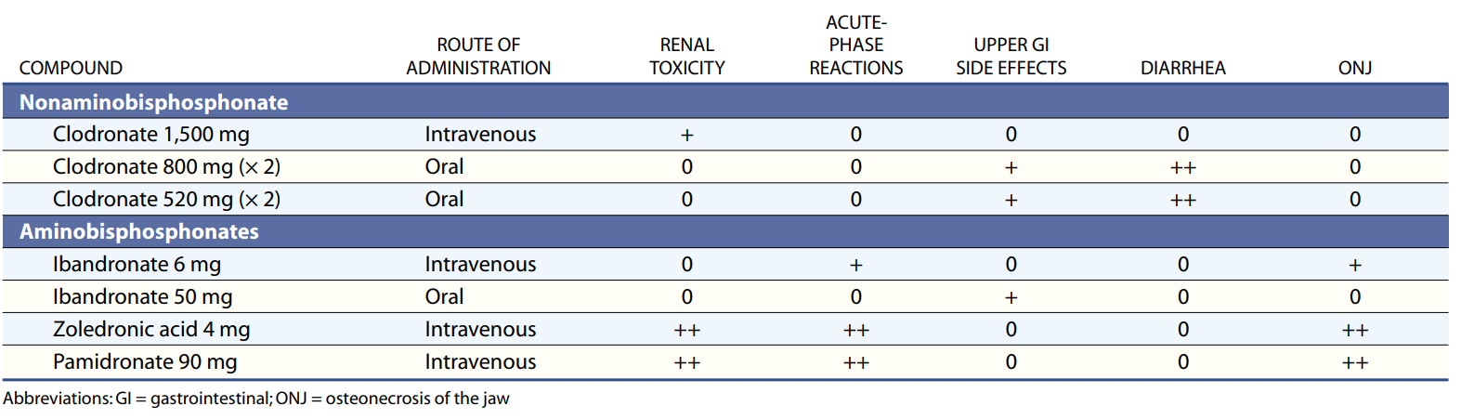

伊班膦酸钠注射液肾脏毒性与安慰剂相似，具备良好的肾脏安全性。而其它静脉用双膦酸盐（如氯膦酸二钠、帕米膦酸二钠、唑来膦酸等）可能对肾脏造成不同程度的损伤。
二、伊班膦酸钠注射液可连续3天负荷剂量使用，快速缓解骨转移引起的严重骨痛
《中国临床肿瘤学会（CSCO）乳腺癌诊疗指南》、《中国抗癌协会乳腺癌诊治指南与规范》、《肺癌骨转移诊疗专家共识》以及《肾癌骨转移诊疗专家共识》共同推荐伊班膦酸钠注射液6mg/天、连续3天负荷剂量用药方案，可快速缓解骨转移引起的严重骨痛，同时减少阿片类药物使用。
三、艾默坤®伊班膦酸钠注射液具备良好的药物经济学价值
艾默坤®伊班膦酸钠注射液首家通过一致性评价，以最低价中选第七批国家集采，大大降低治疗费用，缓解国家医保支付压力。
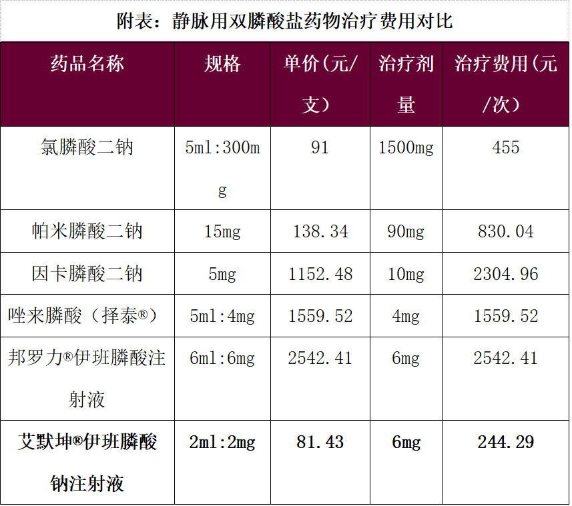
双膦酸盐类药物作为治疗恶性肿瘤骨转移的基础用药，其疗效及安全性得到临床认可，相关不良反应可防可控，规范用药可使相关不良反应对患者的影响降到最小化，以获得更好的疗效，提高患者生活质量。
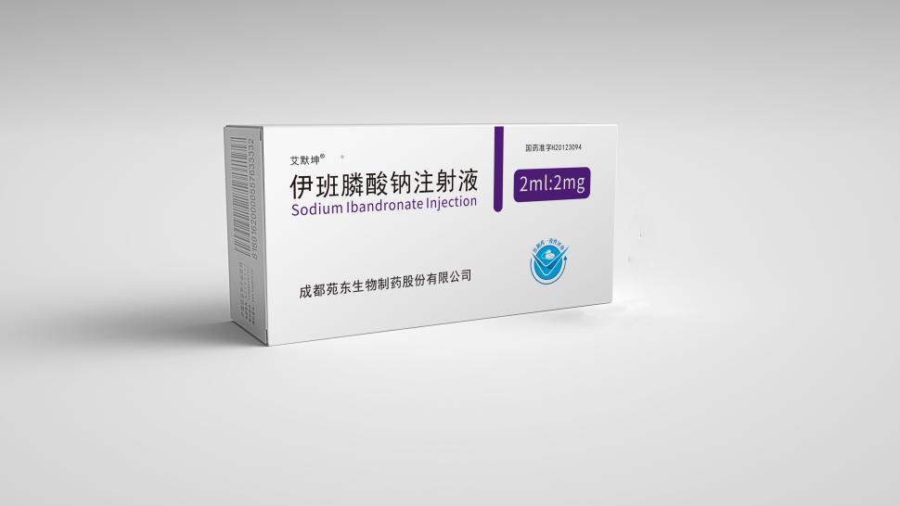
- 《骨改良药物安全性管理专家共识》中华肿瘤杂志 2021年6月第43卷第6期.
- J Support Oncol. 2007 Nov-Dec;5(10):475-82.
- 《肺癌骨转移诊疗专家共识》（2014版） 中国肺癌杂志2014年2月第17卷第2期
- 米内网

